**Лабораторная работа №1**

**ТЕМА**: АРХИТЕКТУРА периферийные устройства

**Цель**: спроектировать устройство с заданными характеристиками, определить его структуру, получить план построения.

**Теоретические сведения**

Для проектирования устройства, нужно по его задачам определиться с видами датчиков и устройств выполнения. Все датчики условно разделить на **цифровые** и **аналоговые**.

**Цифровые**, используют внутренние процессоры и преобразователи внешних показателей в цифровой вид. Затем микроконтроллер получает показатели в виде бинарных чисел непосредственно через один из интерфейсных устройств.

**Аналоговые** датчики выдают напряжение с определенного диапазона. В этом случае в микроконтроллере должен присутствовать цифровой вольтметр (АЦП - аналогово-цифровой преобразователь).

Также устройства ввода информации могут отличаться по физическим показателям:

* **Давление** - барометры, манометры, кнопки, тензорезисторы, вибродатчики, пьезоэлементы...
* **Свет** - фотодиод, фототранзистор, фотоматрица, камера ...
* **Ток** - вольтметры, амперметры ...
* **Звук** - микрофоны, пьезодатчики ...
* **Температура** - термометры, терморезисторы, термопары ...
* **Магнитное поле** - магнитометры, компасы, датчики Холла, герконы ...
* **Гравитационное поле** - акселерометры, гироскопы ...

Устройства выполнения тоже делятся на цифровые и аналоговые. Перечислим их по физическим действием:

* **Двигатели** - постоянного тока, синхронные, асинхронные, шаговые, линейные ...
* **Свет** - светодиод, лампа, индикаторы цифровые (символьные и графические) ...
* **Ток** - ЦАП (цифро-аналоговые преобразователи).
* **Звук** - динамики, пищалки ...
* **Температура** - нагреватели, холодильники ...
* **Магнитное поле** - электромагниты ...

**Задание:**

Придумать и аргументировать архитектуру программного обеспечения для таких устройств как

8) Автомат ухода за растением.

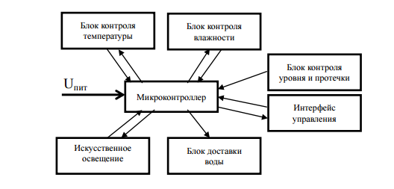В настоящее время существует множество различных систем ухода за растениями, «Устройство автоматического полива растений» - устройство, которое должно сочетать систему автоматического полива и климатических камеры, основные блоки устройства, с помощью которых можно поддерживать и стимулировать нормальный рост и развитие растений. Ими являются следующие блоки: блок контроля температуры воды, блок контроля влажности почвы, блок доставки воды к почве, блок искусственного освещения и интерфейс управления (рис. 1).

Контроль над работой всех частей устройства осуществляется с помощью микроконтроллера STM32F051R8T6, размещенного на отладочной плате STM32f0.

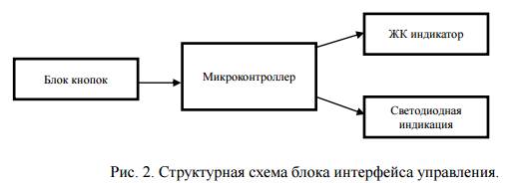**Интерфейс управления.** Для создания блока интерфейса были использованы такие части, как жидкокристаллический (ЖК) индикатор, светодиоды и кнопки управления (рис. 2).

Из структурной схемы видно, для того чтобы управлять всем процессом, необходимо наличие: соответствующих кнопок управления (включить/выключить; выбор меню; вверх; вниз; кнопка подтверждения выбора); жидкокристаллического индикатора для отображения введенных и измеряемых параметров, сервисной информации; несколько светодиодов для отображения дополнительной сервисной информации.

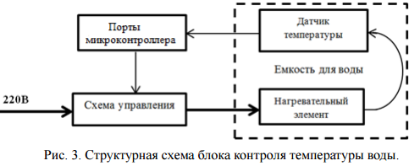**Блок контроля температуры воды.** Данный блок предназначен для контроля заданной температуры воды для полива растения, т.к. это является важным фактором при уходе за растением. Температура воды ниже 10-12 градусов вызывает шок у растений и ослабляет их, она должна быть примерно равна или чуть выше температуры почвы. Это благотворно влияет на корневую систему, и растение лучше усваивает минеральные вещества, растворенные в почве. Блок состоит из микроконтроллера, датчика температуры, нагревательного элемента и схемы управления (рис. 3).

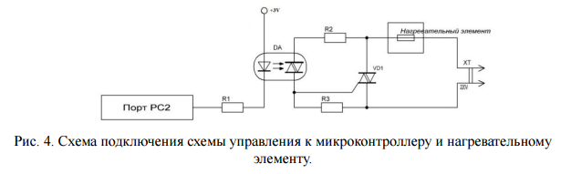 Блок контроля температуры воды работает следующим образом: микроконтроллер считывает данные с датчика температуры, размещенного в емкости для воды, обрабатывает их с помощью АЦП и управляет нагревательным элементом, также установленным в емкости для воды, посредством схемы управления (рис. 4).

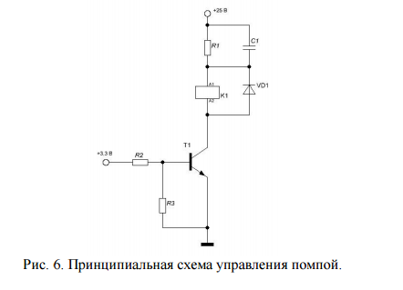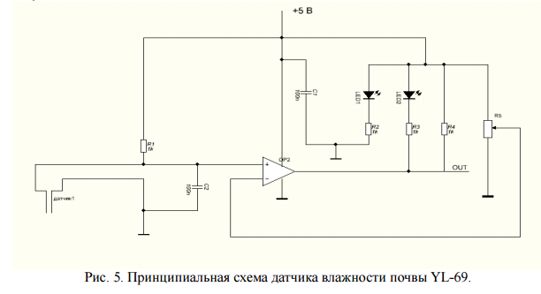**Блок контроля влажности почвы**. Основной частью этого блока является датчик влажности почвы (рис.5). Принцип действия датчика заключается в том, что между двумя электродами создаётся небольшое напряжение. Если почва сухая, сопротивление велико и ток будет меньше. Если земля влажная - сопротивление меньше, ток чуть больше. По итоговому аналоговому сигналу можно судить о степени влажности.

**Блок доставки воды к почве**. Основные части блока: релейная схема управления (рис. 6), помпа, емкость с водой. Работа данного блока тесно связана с двумя предыдущими блоками и заключается в следующем: когда подошло время полива, опрашиваются датчик влажности и датчик температуры; если земля сухая, температура воды в норме и подошло время полива, то включается помпа для доставки воды к цветку. Выключается помпа при достижении почвой достаточной влажности.

**Блок контроля уровня воды и протечки.** Данный блок состоит из двух датчиков, которые собирают информацию о наличии воды и посылают данные на микроконтроллер. Один из датчиков расположен в емкости с водой для полива, другой – на дне корпуса устройства.

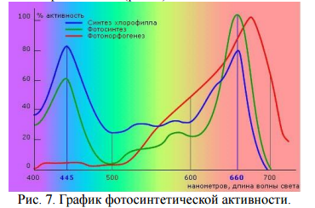 **Блок искусственного освещения.** Также основной жизненно-необходимый фактор, определяющий развитие растений – это свет. При недостаточном естественном освещении растения плохо растут, а в скором времени и вовсе погибают. В устройстве присутствует блок искусственного освещения. использованы светодиоды красного и синего цветов с длинами волн 660 нанометров (нм) и 445 нм соответственно. Свет с данной длиной волны является пиком фотосинтеза (рис. 7).

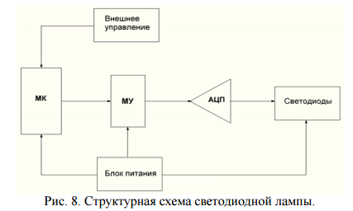 Исходя из кривой эффективности фотосинтеза, нами была определена освещенность для искусственной подсветки равная 4000 люкс. Экспериментальный макет светодиодной лампы включает в себя 6 светодиодных линеек освещения (по 6 светодиодов в каждой), расположенных последовательно. Масштабирующий усилитель (МУ) усиливает входные аналоговые сигналы и обеспечивает на своем выходе стандартный сигнал независимо от диапазона входных сигналов. МУ в нашей схеме представлен группой устройств в виде полевых транзисторов и резисторов. АЦП используется для определения количества зажженных линеек светодиодной лампы (рис. 8).

Таблица 1 - Устройства ввода информации

|  |  |  |  |  |
| --- | --- | --- | --- | --- |
| № | Тип информации | Название датчика | Тип информации(цифровая, импульсы, аналоговая), диапазон значений | Скорость передачи (реакции) |
| 1 |  | Температурный датчик | Аналоговая,  10-20 ºС. |  |
| 2 |  | Датчик Влажности |  |  |
| 3 |  | Датчик уровня воды |  |  |
| 4 |  | Датчик света |  |  |
|  |  |  |  |  |

Таблица 2 - устройства выполнения или вывода информации

|  |  |  |  |  |
| --- | --- | --- | --- | --- |
| № | Тип информации | Названия устройства вывода | Тип информации (цифровая, импульсы, аналоговая),диапазон значений | Скорость передачи (реакции) |
| 1 |  | Нагревательный элемент |  |  |
| 2 |  | Электроды |  |  |
| 3 |  | Помпа(двигатель) |  |  |
| 4 |  | Свет |  |  |
|  |  |  |  |  |

Контрольные вопросы:

1. Перечислите уровне программирования:

Уровень создания прикладного ПО.

Реализация драйверов-фильтров.

Реализация драйверов-интерфейсов.

Создание драйверов для работы с устройством.

Создание программ, которые работают на устройствах без ОС.

2. Что определяет понятие "разрядность процессора"?

Разрядность процессора – это количество бит обрабатываемые микропроцессором за один такт.

3. Какая быстродействие должна быть у процессора для нормальной работы устройства с вашего варианта задачи?

Для работы устройства максимальным значением является 48МГц

4. Манипулятор "мышь" по запросу с ЭВМ отсылает изменение от последнего положения в условных "точках" 100 раз в секунду. Хватит быстродействия процессора для "мыши" в 100 операций в секунду?

Да.

5. Что такое элементарная команда процессора?

Приказ или сигнал для выполнения элементарного действия. Простая (по сложности) команда.